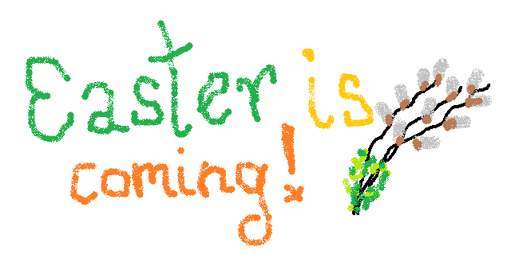
Easter is coming!- zbliża się Wielkanoc!
basket- koszyk
chicken- kurczak
chick- kurczaczek
bunny- króliczek
hare- zając
sheep- owieczka
Egg hunt- poszukiwanie jajek
decorate Easter egg- dekorowanie wielkanocnego jajka
decorate the house- dekorowanie domu

Song- piosenka
Fluffy bunny, fluffy bunny
Fluffy chick, fluffy chick
Jump into the basket, quick, quick!

Fluffy bunny, fluffy bunny
Fluffy chick, fluffy chick
Jump into the basket, quick, quick!

Poem ‘Egg hunt’- wierszyk:
Easter egg round and round
Rolled off the table on the ground
It rolled to the garden
Sat under a plant
To be on time for the egg hunt

Easter Bunny:
Easter bunny, jump, jump, jump
Easter bunny, stamp, stamp, stamp,
Easter bunny, run ,run, run,
Easter bunny have some fun!

fluffy- puchaty
soft- miękki
long ears- długie uszy
small tail- mały ogonek
garden- ogród
under- pod
on-na
in- w
under the tree- pod drzewem
pick up the egg- podnosić jajko
look for the eggs- szukać jajek

Polecane piosenki i materiały: https://www.youtube.com/watch?v=hb9tt7LiYrc (easter song)
https://www.youtube.com/watch?v=nZLIiq7B85g (wielkanocna piosenka połączona z literowaniem)
https://www.youtube.com/watch?v=i-Z7GQDu0xE (wielkanocne opowiadanie w języku angielskim)
https://www.youtube.com/watch?v=Y2tt_4lMxYs
https://www.youtube.com/watch?v=85iD8QA9X_M

Easter Bunny
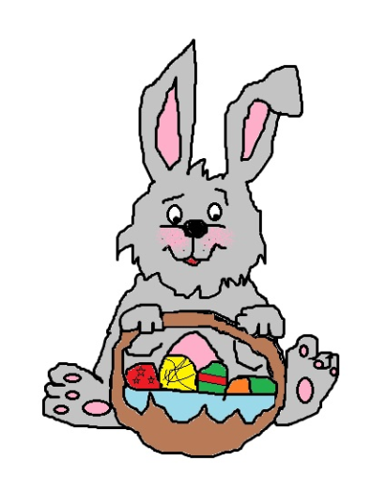 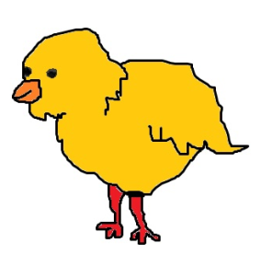Chick
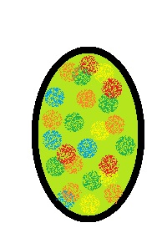 Easter eggs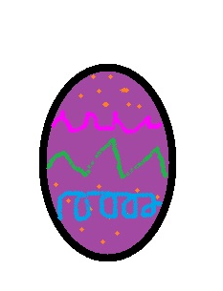
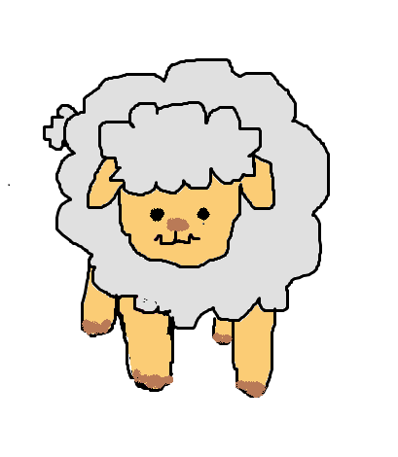Sheep
autor obrazków: Aleksandra Nyk

